製剤別比較表（案）

 | 後 発 品 |  |  | 標 準 製 剤
製 品 名 | ピタバスタチンカルシウム錠2mg｢フェルゼン｣ |  |  | リバロ錠2mg
販売会社名 | 株式会社フェルゼンファーマ
薬 価 | 15.90円／錠 |  |  | 34.50円／錠
薬価の差 | 18.60円
規格 ｢一般名｣ | 1錠中 日局ピタバスタチンカルシウム水和物 2.2mg（ピタバスタチンカルシウムとして2mg）
薬効分類名 | HMG-CoA還元酵素阻害剤
効能・効果 | 高コレステロール血症、 家族性高コレステロール血症 【標準製剤と同じ】
用法・用量 | ＜高コレステロール血症＞  通常、成人にはピタバスタチンカルシウムとして1〜2mgを1日1回経口投与する。  なお、年齢、症状により適宜増減し、LDL-コレステロール値の低下が不十分な場合には増量できるが、最大投与量は1日4mgまでとする。  ＜家族性高コレステロール血症＞  成人 通常、成人にはピタバスタチンカルシウムとして1〜2mgを1日1回経口投与する。なお、年齢、症状により適宜増減し、LDL-コレステロール値の低下が不十分な場合には増量できるが、最大投与量は1日4mgまでとする。  小児 通常、10歳以上の小児にはピタバスタチンカルシウムとして1mgを1日1回経  口投与する。なお、症状により適宜増減し、LDL-コレステロール値の低下が不十分な場合には増量できるが、最大投与量は1日2mgまでとする。  【標準製剤と同じ】
添 加 剤 | 低置換度ヒドロキシプロピルセルロース、ヒプロメロース、ステアリン酸マグネシウム、酸化チタン、D-マンニトール、トウモロコシデンプン、ヒドロキシプロピルセルロース、黄色三二酸化鉄、マクロゴール6000、その他1成分 |  | 低置換度ヒドロキシプロピルセルロース、ヒプロメロース、ステアリン酸マグネシウム、酸化チタン、乳糖水和物、メタケイ酸アルミン酸マグネシウム、クエン酸トリエチル、含水二酸化ケイ素、カルナウバロウ
性 状 | 白色の割線入り  フィルムコーティング錠 |  | ごくうすい黄赤色、円形の  割線入りフィルムコーティグ錠
 | 直径7.1mm 厚さ3.1mm  質量126mg | 識別コード | 直径7.1mm 厚さ2.9mm  質量125mg |  | 識別コード
 | 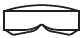     | FEL015
標準製剤  との  同等性 | 【溶出試験】  pH6.8、100rpm  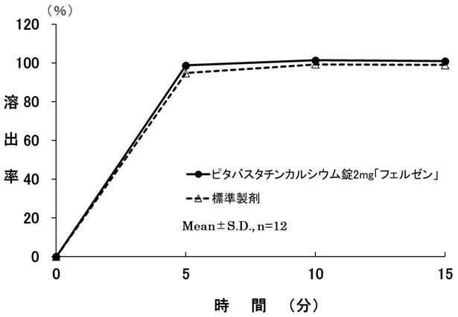  ※標準製剤：リバロ錠2mg |  | 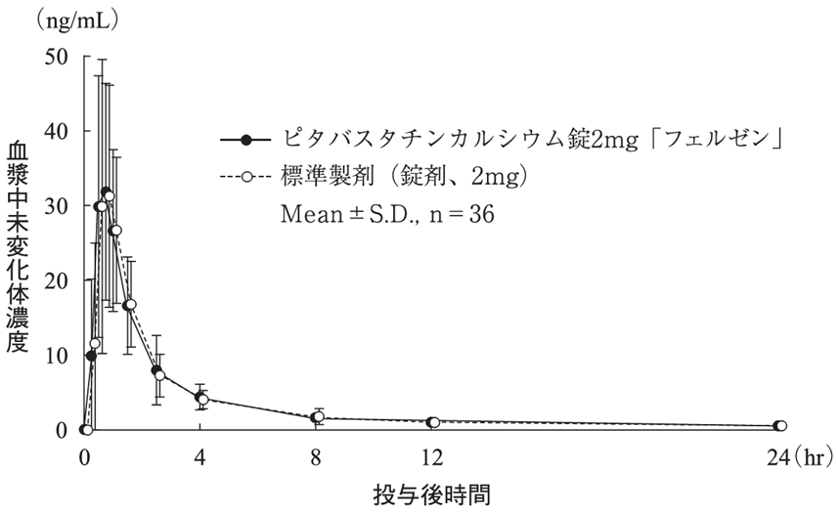  【生物学的同等性試験】  ※標準製剤：リバロ錠2mg  血漿中濃度並びにAUC、Cmax等のパラメータは、  被験者の選択、体液の採取回数・時間等の試験条件  によって異なる可能性がある。  ※標準製剤：リバロ錠2mg  血漿中濃度並びにAUC、Cmax等のパラメータは、被験者の選択、  体液の採取回数・時間等の試験条件によって異なる可能性がある。
連 絡 先 | 株式会社フェルゼンファーマ TEL：03-6368-5160 FAX：03-3580-1522
（2025.06）

